PARA: Ing. Jaime Arias
Gerente de Estudios y Fiscalización

ASUNTO: Informe de estado proyecto Alóag Jambelí

FECHA: 30 de octubre de 2022

ANTECEDENTES

- Mediante disposición verbal del Director de Estudios, se elabora el presente informe de estado sobre el proyecto Alóag - Jambelí (Prolongación Av. Mariscal Sucre hasta la Av. Patricio Romero y desde la Av. Patricio Romero hasta la intersección con la Av. Pedro Vicente Maldonado)

- Mediante oficio Nro. EPMMOP-GG-4643-2022-OF, el señor Gerente General Indica “(...) Al fin de que, de manera conjunta, agradeceré que se emita de inmediato el informe respecto del avance de los estudios de la vía Quito – Alóag - Jambelí, conforme lo acordado en la inspección realizada el día 14 de octubre de 2022, adjunto el oficio GADDMQ-SGCM-2022-5917-O, suscrito por el abogado Pablo Antonio Santillán Paredes, Secretario General del Concejo. (...)"

- Mediante memorando 1637-EPMMOP-GEF-2022-M del 14 de septiembre de 2022, la Gerencia de Estudios y Fiscalización indica a la Gerencia de Planificación que se mantiene la necesidad de realizar estudios como el siguiente proceso “(…) Actualización del Diseño Definitivo de Ingeniería del Proyecto: Prolongación Av. Mariscal Sucre hasta la Av. Patricio Romero y Estudios Definitivos de ingeniería del proyecto: Prolongación Av. Mariscal Sucre desde la Av. Patricio Romero hasta la intersección con la Av. Pedro Vicente Maldonado (…)”

- Mediante Oficio EPMMOP-GG-3860-2022-OF de 14 de septiembre de 2022 la Gerencia General remitió a la Secretaría General del Concejo Metropolitano de Quito el Informe Programático de la propuesta de Reforma al Plan Operativo Anual 2022, ajustado conforme lineamientos emitidos por el ente rector.

- Mediante Resolución PMU 007-2022 de 26 de septiembre de 2022 el Concejo Metropolitano de Quito aprobó la Reforma Presupuestaria del Presupuesto General del Municipio del Distrito Metropolitano de Quito para el ejercicio económico 2022.

- Con fecha 28 de septiembre de 2022 se efectuó el Directorio de la Empresa (Acta No. SO-2022- 007), en la cual se aprobó el incremento del techo presupuestario de conformidad con la Reforma Presupuestaria para el ejercicio económico 2022, que incrementa el presupuesto de la EPMMOP de USD 191.262.832,57 a USD 230.700.386,81.

- A la fecha, consta dentro del Proyecto de Infraestructura el “Estudio de Factibilidad, Diseño Definitivo y Obras Complementarias del Escalón 1, tramo comprendido entre la Av. Simón Bolívar hasta la Av. Pedro Vicente Maldonado y la Prolongación Av. Mariscal Sucre hasta la Av. Patricio Romero”, con un monto asignado de 669.073,42 USD.

NORMATIVA
- Planificación vial DMQ:

En el Plan de Uso y Gestión del Suelo aprobado mediante Ordenanza PMDOT-PUGS No.001-2021, sancionada el 13 de septiembre de 2021, consta dentro de la Tabla 2.022 Derechos de Vías, la vía arterial proyectada denominada “Prolongación Sur (Entrada La Ecuatoriana - Límite sur DMQ)”, con un derecho de vía de 25 m desde el eje (ancho total 50 m) y retiro de construcción de 5 m a cada lado de la vía (medido a partir del derecho de vía).

- Denominación de proyecto:

Denominado antiguamente vía Quito Alóag - Jambelí, actualmente se le identifica como la prolongación sur de la Av. Mariscal Sucre; localizada en lado sur de la ciudad - tramo desde la Av. Ecuatoriana hasta la Panamericana Sur en el sector de Patricio Romero - Guamaní. (Referencia: Informes de reunión adjuntos al Oficio Nro. EPMMOP-GG-0620-2022-OF del 22 de febrero de 2022)

UBICACIÓN
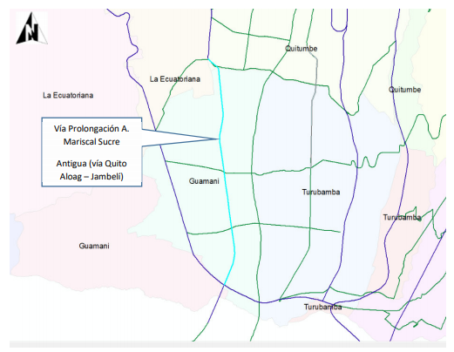
Fuente: GIS-EPMMOP
SITUACIÓN ACTUAL

En relación al proceso denominado “Actualización del Diseño Definitivo de Ingeniería del Proyecto: Prolongación Av. Mariscal Sucre hasta la Av. Patricio Romero y Estudios Definitivos de ingeniería del proyecto: Prolongación Av. Mariscal Sucre desde la Av. Patricio Romero hasta la intersección con la Av. Pedro Vicente”, la Dirección de Estudios se encuentra en el proceso de elaboración de toda la documentación preparatoria a fin de poder realizar el proceso de contratación de la actualización de los mencionados estudios. Al momento se cuenta con un avance del 15%.

Cabe mencionar que, los estudios realizados en el año 2014, por la consultora INEXTEC, no se encuentran vigentes y son incompletos, por eso la necesidad de su actualización.

CONCLUSIONES Y RECOMENDACIONES

CONCLUSIONES

- Conforme la LOSNCP, La responsabilidad contractual de los estudios tiene un período de cinco años según se indica en el Art. 100.

- La vía Prolongación Sur (Entrada La Ecuatoriana - Límite sur DMQ), consta dentro del Plan de Uso de Suelo vigente en el DMQ, como una vía proyectada.

- El proceso para la “Actualización del Diseño Definitivo de Ingeniería del Proyecto: Prolongación Av. Mariscal Sucre hasta la Av. Patricio Romero y Estudios Definitivos de ingeniería del proyecto: Prolongación Av. Mariscal Sucre desde la Av. Patricio Romero hasta la intersección con la Av. Pedro Vicente Maldonado” se encuentra contemplado en el Plan Operativo Anual 2022 de la EPMMOP, conforme a la aprobación del incremento del techo presupuestario dado en sesión de Directorio de 28 de septiembre de 2022.

RECOMENDACIONES

- Los estudios definitivos que se realicen a través de contratación, deben contar con los parámetros técnicos y legales vigentes, base para los futuros procesos de contratación de obra y su posterior ejecución.

Elaborado por: Aprobado por:

Ing. Mónica Chacasaguay Ing. Carlos Caicedo
Supervisor Ejecutor de Procesos 2 Director de Estudios

